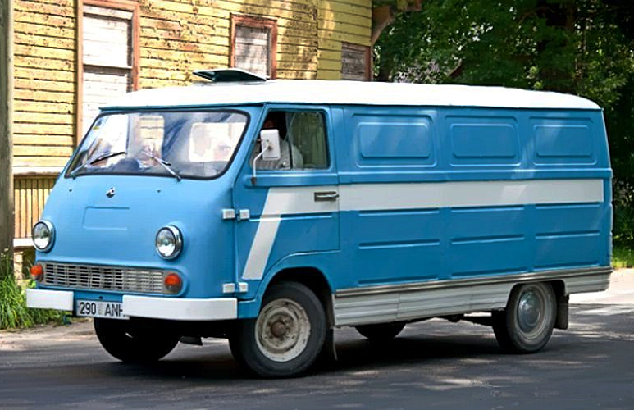
ЕрАЗ-762В 4х2 4-дверный заднеприводный автофургон ёмк. 7.3 м3 гп 1150 кг на базе РАФ-977ДМ с агрегатами ГАЗ-21 "Волга", мест 2, снаряжённый вес 1.5 тн, полный вес 2.625 тн, ЗМЗ-24-01/-4021/УМЗ-4178 85/90/92 лс, 110 км/час, г. Ереван 1979-96 г.

ЕрАЗ-762 (762A, 762Б, 762B) — развозной фургон, выпускавшийся Ереванским автомобильным заводом с 1967 по 1996 год на платформе ГАЗ-21 «Волга». Появление в нашей стране класса малотоннажных фургонов обусловлено тем, что производственные мощности отечественного автопрома к началу 60-х годов выросли настолько, что можно было думать уже не только о решении первоочередных стратегических задач, связанных с насыщением народного хозяйства и армии мощными грузовиками, но и об удовлетворении специфических запросов «второстепенных» отраслей - торговли, службы быта, общепита, почты.
История этой замечательной модели уходит своими корнями в Латвию, на знаменитый РАФ, где на базе РАФ-977Д была изготовлена серия развозных фургонов РАФ-977К, грузоподъёмностью 850 кг. Пробная партия была выпущена в 1962 году. Мощности РАФа не позволили развернуть их производство. Было найдено неожиданное решение: в самом конце 1964 года Совмин Армянской СССР принял решение «Об организации в г. Ереване в строящихся корпусах завода «Автопогрузчик» завода по выпуску автомобилей-фургонов грузоподъемностью 0,8-1,0 т». Еще одним распоряжением №795 тот же Совмин АССР переименовывает завод «Автопогрузчик» в Ереванский автомобильный завод, ЕрАЗ. На тот момент строительство завода по выпуску автопогрузчиков было на той ранней стадии, когда изменение профиля и специализации производства еще ни на что особо не влияло.
Первые фургоны ЕрАЗ-762 собрали весной 1966 года. В то время выпуск машин на предприятии велся по стапельной технологии из «рафовских» машинокомплектов, поэтому проектная мощность завода была очень скромной — не более двух тысяч автомобилей в год. Однако уже в начале 1970-х годов на ЕрАЗе появились собственное штамповочное производство и конвейер, а чуть позднее и новый цех с современным подвесным конвейером, позволявшим выпускать до 12 тысяч машин в год. И по дизайну, и по конструкции ЕрАЗ-762 был аналогичен модели РАФ-977, созданной на базе «Волги-21». Автомобиль оснащался двигателями объемом 2,4 литра и мощностью 70–85 л. с. Грузоподъемность машины составляла одну тонну, а у более поздних вариантов - 1,15 тонны.
С 1966 по 1971 годы выпускался фургон ЕрАЗ-762, который имел гладкие стенки бортов и восемь продольных гофров на крыше.
С 1971 по 1976 годы выпускался фургон ЕрАЗ-762А, который получил штамповки-фальшокна на боковинах кузова, а также в дверях грузового салона (панели кузова аналогичны автобусу РАФ-977ДМ).
С 1976 по 1979 годы выпускался фургон ЕрАЗ-762Б, который получил двигатель от автомобиля ГАЗ-24-01 «Волга». Внешне отличался наличием трех выпуклых гофрированных полос на боковинах и задней части кузова, поперечными гофрами крыши а также иной, более сложной штамповкой фальшокон. Вместо бензобака от ГАЗ-21 внедрен бак от ГАЗ-24 с низкой горловиной, поэтому ее лючок опущен ниже.
С 1979 года был освоен выпуск фургона ЕрАЗ-762В. Внешне он отличался тем, что вместо трех ярусов выпуклых полос на панелях кузова и дверях появились вогнутые подштамповки, прерывающиеся у стыков. А также появившимися отдельными фонарями указателей поворота (число задних фонарей с четырёх увеличилось до шести). В 80-х годах световые приборы приведены в соответствие Правилам ЕЭК ООН: внедрены новые, "камазовские" подфарники, изменены рассеиватели задних фонарей, использованы "европейские" оптические элементы фар (ФГ-140). В конце восьмидесятых вместо двигателя ЗМЗ-24-01 используется модернизированный вариант ЗМЗ-4021. В 1990-х двигатель заменен на УМЗ-4178; вместо волговского бензобака внедрен уазовский, на части машин (особенно модификаций ВГП и ВДП) использовались алюминиевые бамперы с черными пластмассовыми закруглениями и пластмассовые облицовки радиатора. Задние фонари фургона были заменены комплектом из восьми фонарей от РАФ-22038, с соответствующей подштамповкой на кузове.
Помимо стандартных фургонов, в небольших количествах на предприятии выпускали изтотермический автомобиль ЕрАЗ-762И, проводились эксперименты по созданию микроавтобуса и рефрижераторного фургона. В 1988 году появился пятиместный фургон-комби ЕрАЗ-762ВГП, а в 1992 году — грузовичок со сдвоенной кабиной ЕрАЗ-762 ВДП, но таких машин сделали совсем немного.
В апреле 1982 года был выпущен 100-тысячный фургон ЕрАЗ. В 1987 году достигнут рекордный объем годового выпуска — 16111 автомобилей. В 1980-х годах завод приступил к реконструкции для освоения новой модели автофургона современного дизайна ЕрАЗ-3730, а также рефрижератора ЕрАЗ-37301 и микроавтобуса ЕрАЗ-3218 на его базе. Однако, начатое только в 1995 году, их производство хоть и вытеснило в 1996 году устаревший ЕрАЗ-762, но так и не стало таким же массовым. В 1995 году завод приватизирован, реорганизован в Акционерное Общество «ЕрАЗ». ОАО «ЕрАЗ» в ноябре 2002 года решением Экономического суда Республики Армения было признано банкротом по требованию кредиторов и производство на предприятии было остановлено.

Технические характеристики:
Длина 5030 мм. Ширина 1790 мм. Высота 2180 мм. База 2700 мм.
Колея спереди/сзади 1410/1420 мм. Передний свес 1000 мм. Дорожный просвет 205 мм.
Грузовой отсек мм: длина 3300, ширина 1640, высота 1385, погрузочная высота 780.
Компоновка переднемоторная, заднеприводная, Колёсная формула 4х2
Кузов - цельнометаллический, закрытый, вагонного типа, четырёхдверный. В грузовом
помещении одна боковая и одна задняя одностворчатая дверь.
Число мест 2
Грузоподъёмность 1150 кг.
Снаряженная масса 1475 кг, на переднюю ось 880 кг, на заднюю ось 595 кг.
Полная масса 2625 кг, на переднюю ось 1210 кг, на заднюю ось 1415 кг.
Радиус поворота по оси следа внешнего переднего колеса 6,5 м. наружный габаритный 6,7 м.
Максимальная скорость 110 км/час
Контрольный расход топлива при 50 км/час 12 л/100 км
Двигатель ЗМЗ-24-01, ЗМЗ-4021, УМЗ-4178 87, 90, 92 лс
Напряжение электрооборудования 12 В, Аккумуляторная батарея 6СТ-60ЭМ
Сцепление однодисковое, сухое.
Коробка передач трёхступенчатая, с синхронизаторами на II и III передачах.
Передаточные числа коробки передач 3,12; 1,77; 1,00; З.Х. - 3,74.
Главная передача одинарная, гипоидная. Передаточное число главной передачи 4,55.
Рулевой механизм: глобоидальный червяк с двухгребневым роликом.
Передняя подвеска независимая, пружинная с поперечными рычагами; амортизаторы гидравлические, телескопические.
Задняя подвеска на продольных полуэллиптических рессорах; амортизаторы гидравлические,
телескопические.
Рабочие тормоза барабанные на все колёса с гидравлическим приводом.
Стояночный тормоз барабанный с механическим приводом на трансмиссию.
Число колёс 4+1, Шины 7,00-15
Топливный бак 55 л. Топливо бензин А-76.

ЕрАЗ-762 | (1966—1971)
ЕрАЗ-762А | (1971—1976)
ЕрАЗ-762Б | (1976—1979)
ЕрАЗ-762В | (1979—1996)
ЕрАЗ-762ВГП | (1988—1996) — пятиместный фургон
ЕрАЗ-762ВДП | (1992—1996) — пятиместный пикап
ЕрАЗ-762Р | — рефрижератор

